
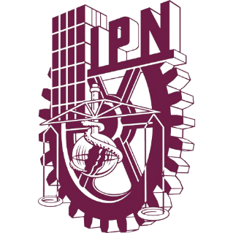

INSTITUTO POLITECNICO NACIONAL

ESCUELA SUPERIOR DE COMERCIO Y ADMINISTRACION

LABORATORIO EMPRESARIAL SISTEMAS DE INFORMACIÓN DE GESTIÓN EMPRESARIAL

VELÁZQUEZ BAUTISTA MARIO IVÁN

2GM3

Comparativa de Metodologías Ágiles Principales

Metodología | Enfoque Principal | Roles Clave | Ciclo de Trabajo | Ideal para...
Scrum | Gestión de proyectos mediante iteraciones fijas. | Scrum Master, Product Owner, Equipo de Desarrollo. | Sprints (1-4 semanas) | Proyectos complejos con requisitos cambiantes.
Kanban | Visualización del flujo de trabajo y mejora continua. | No define roles específicos. | Flujo continuo (sin iteraciones fijas). | Equipos de soporte, mantenimiento o producción constante.
Extreme Programming (XP) | Visualización del flujo de trabajo y mejora continua. | Programador, Cliente, Tester, Tracker. | Ciclos muy cortos con Pair Programming. | Proyectos con riesgos técnicos altos y requisitos muy volátiles.
Lean Software Dev. | Eliminación de desperdicios y entrega rápida. | Liderazgo compartido, enfoque en el equipo. | Flujo basado en "Eliminar lo que no aporta valor". | Optimizar procesos y reducir costes operativos.
Crystal | Las personas y la comunicación sobre los procesos. | Varía según el color (tamaño del equipo). | Flexible, adaptado al tamaño y criticidad del proyecto. | Equipos que priorizan la seguridad y la comodidad del talento humano.
Scaled Agile (SAFe) | Escalar la agilidad a nivel de toda la corporación. | Release Train Engineer, Solution Architect, Epic Owner. | Program Increments (PI) (varios Sprints alineados). | Grandes empresas con cientos de desarrolladores trabajando juntos.

